|  |  |
| --- | --- |
|  | **BỘ GIÁO DỤC VÀ ĐÀO TẠO**  **TRƯỜNG ĐẠI HỌC CÔNG NGHỆ TP. HCM** |

**ĐỒ ÁN MÔN HỌC CÔNG NGHỆ PHẦN MỀM**

**PHẦN MỀM**

**ỨNG DỤNG HỖ TRỢ LUYỆN THI**

**TRẮC NGHIỆM BẰNG LÁI XE A1**

Sinh viên thực hiện Lớp MSSV

1. Đinh Công Hân 15DTH15 1511061073
2. Vũ Hoàng Thiên 15DTH15 1511061371
3. Trần Hồng Hải 15DTH16 1511061069

TP. Hồ Chí Minh, 2018

|  |  |
| --- | --- |
| logomobile.png | **BỘ GIÁO DỤC VÀ ĐÀO TẠO**  **TRƯỜNG ĐẠI HỌC CÔNG NGHỆ TP. HCM** |

**ĐỒ ÁN MÔN HỌC CÔNG NGHỆ PHẦN MỀM**

**PHẦN MỀM**

**ỨNG DỤNG HỖ TRỢ LUYỆN THI**

**TRẮC NGHIỆM BẰNG LÁI XE A1**

Giảng viên hướng dẫn : **ThS. Dương Thành Phết**.

Sinh viên thực hiện Lớp MSSV

1. Đinh Công Hân 15DTH16 1511061073

2. Vũ Hoàng Thiên 15DTH15 1511061371

3. Trần Hồng Hải 15DTH15 1511061069

TP. Hồ Chí Minh, 2018

# MỤC LỤC

ĐÈ MỤC TRANG

**BẢN NHẬN XÉT CỦA GIẢNG VIÊN HƯỚNG DẪN** 4

**LỜI CẢM ƠN** 5

**LỜI MỞ ĐẦU** 6

**CHƯƠNG 1: TỔNG QUAN** 8

1.1 Tổng quan về vấn đề được nghiên cứu: 8

1.1.1 Khảo sát thực trạng: 8

1.1.2 Đánh giá: 9

1.2 Nhiệm vụ đồ án: 10

1.2.1. Đối tượng: 10

1.2.2 Phạm vi: 10

1.3 Cấu trúc đồ án: 12

**CHƯƠNG 2: CƠ SỞ LÝ THUYẾT** 13

2.1 Các khái niệm và cơ chế hoạt động: 13

2.1.1 Tổng quan về C# 13

2.1.2 Tổng quan về hệ quản trị cơ sở dữ liệu SQL Server 18

2.1.3 Tổng quan về cấu trúc đề thi bằng lái A1 lý thuyết 23

2.1.4 Xác định yêu cầu 23

2.2 Mô hình giải pháp: 24

2.2.1 Sơ đồ phân rã chức năng (BFD) 24

2.2.2 Sơ đồ xử lý luồng dữ liệu (DFD) 24

2.2.3 Sơ đồ ngữ cảnh 25

2.2.4 Sơ đồ thực thể kết hợp (ERD) 26

2.2.5 Mô hình dữ liệu quan hệ 27

2.2.6 Lược đồ cơ sở dữ liệu 27

**CHƯƠNG 3: THIẾT KẾ PHẦN MỀM** 32

3.1 Các thành phần của hệ thống 32

3.2 Thiết kế giao diện hệ thống 32

3.2.1 Form đăng nhập 32

3.2.2 Form Giao diện chính 32

3.2.3 Form thi 33

3.2.4 Form kết quả chi tiết 34

3.2.5 Form tạo tài khoản mới 34

3.2.6 Form chỉnh sửa câu hỏi 35

3.2.7 Form kiểm tra 35

3.2.8 Form đổi mật khẩu 36

3.2.9 Form quản lí đáp án 36

**CHƯƠNG 4: KẾT LUẬN** 37

4.1 Những vấn đề đã giải quyết 37

4.2 Những vấn đề chưa được giải quyết 37

4.3 Hướng phát triển trong tương lai: 38

**TÀI LIỆU THAM KHAỎ** …………………………………………………………….39

**Khoa: Công nghệ thông tin**

# BẢN NHẬN XÉT CỦA GIẢNG VIÊN HƯỚNG DẪN

1. **Họ và tên sinh viên/ nhóm sinh viên được giao đề tài** (Sĩ số: 3 thành viên):

(1) Đinh Công Hân MSSV: 1511061073 Lớp: 15DTH16

1. Vũ Hoàng Thiên MSSV: 1511061371 Lớp: 15DTH15
2. Trần Hồng Hải MSSV: 1511061069 Lớp: 15DTH15

Ngành : Công nghệ thông tin

1. **Tên đề tài**: Ứng dụng hỗ trợ thi trắc nghiệm bằng lái xe.
2. **Tổng quát về ĐA/KLTN**:

Số trang: Số chương:

Số bảng số liệu: Số hình vẽ:

Số tài liệu tham khảo: Phần mềm tính toán:

Số bản vẽ kèm theo: Hình thức bản vẽ:

Hiện vật (sản phẩm) kèm theo:

1. **Nhận xét**:

***Về tinh thần, thái độ làm việc của sinh viên:***

***Những kết quả đạt được của ĐA/KLTN:***

***Những hạn chế của ĐA/KLTN:***

1. **Đề nghị:**

Được bảo vệ (hoặc nộp ĐA/KLTN để chấm) 🞎 Không được bảo vệ 🞎

|  |  |
| --- | --- |
|  | *TP. HCM, ngày … tháng … năm ……….*  **Giảng viên hướng dẫn**  *(Ký và ghi rõ họ tên)* |

# LỜI CẢM ƠN

# Trong suốt thời gian làm đồ án *“Ứng dụng hỗ trợ luyện thi trắc nghiệm bằng lái xe”* em đã nhận được rất nhiều sự giúp đỡ của quý thầy cô, bạn bè và gia đình để hoàn thành tốt đề tài này.

Đầu tiên em xin chân thành cảm ơn các thầy cô trong khoa Công nghệ thông tin trường Đại học Công nghệ Thành phố Hồ Chí Minh đã truyền đạt những kiến thức hữu ích của mình cho chúng em trong suốt thời gian qua. Đặc biệt là cho chúng em cơ hội được học tập môn Công nghệ phần mềm vô cùng thiết thực này.

Em xin chân thành cảm ơn thầy Th.S Dương Thành Phết – Giảng viên bộ môn Công nghệ phần mềm Trường Đại học Công nghệ Thành phố Hồ Chí Minh. Cảm ơn thầy đã giảng dạy, chỉ bảo và giúp đỡ chúng em có thêm nhiều kiến thức bổ ích trong môn học, đặc biệt là đồ án này. Sự tận tâm, nhiệt tình giúp đỡ của thầy đã giúp ích cho chúng em rất nhiều trong quá trình làm đồ án này. Chúng em luôn ghi nhận và trân trọng những đóng góp của thầy, xin chân thành cảm ơn thầy.

Trong quá trình thực hiện chắc chắn chúng em còn gặp nhiều sai sót và chưa được hoàn thiện. Vì kiến thức còn nhiều hạn chế và quá trình thực nghiệm còn nhiều khó khăn, chúng em không tránh khỏi những điều thiếu sót. Vì vậy, chúng em luôn trân trọng những đóng góp của quý Thầy cô và các bạn trong lĩnh vực *“Ứng dụng hỗ trợ luyện thi trắc nghiệm bằng lái xe”* để chúng em có thể hoàn thành tốt hơn.

Một lần nữa chúng em xin chân thành cảm ơn!

Lời cuối cùng, em xin gửi lời chúc sức khỏe và hạnh phúc đến thầy. Chúc thầy luôn nhiệt huyết, tràn đầy tin yêu trong công việc giảng dạy.

Trân trọng.

TP.HCM, ngày 17 tháng 1 năm 2018

Sinh viên thực hiện

**Đinh Công Hân**

**Vũ Hoàng Thiên**

**Trần Hồng Hải**

# LỜI MỞ ĐẦU

Bước vào nền công nghiêp 3.0, khi mà sự ra đời của sản xuất tự động dựa vào máy tính, các thiết bị điện tử và Internet đã tạo nên một thế giới kết nối. Công nghệ thông tin vì thế cũng phát triển với nhiều thành tựu vượt bậc và có vai trò quan trọng trong hầu hết mọi lĩnh vực, ngành nghề trong cuộc sống. Ứng dụng công nghệ thông tin trong công việc trở thành một trong những ưu tiên được đặt ra để thúc đẩy nhanh các công việc và tạo ra kết quả chính xác. Với những ưu điểm của mình, công nghệ thông tin được ứng dụng rộng rãi trong các phần mềm hỗ trợ thi trắc nghiệm để có kết quả nhanh chóng, chính xác và giúp tiết kiệm thời gian, tạo môi trường thi gần với thực tế để người thi vừa ôn luyện kiến thức vừa làm quen với dạng bài thi thực tế. Đặc biệt là trước các cuộc thi sát hạch bằng lái xe, các phần mềm hỗ trợ thi trắc nghiệm lý thuyết đã giúp người dự thi ôn tập kiến thức nhanh hơn so với trước đây và kết quả gửi đến người thi cũng chính xác hơn. Điều này giúp người dùng tiết kiệm được thời gian và kinh phí trong quá trình thi bằng lái xe.

Hằng năm, số lượng người tham gia các kì thi sát hạch lên đến hàng trăm triệu người. Rất nhiều người dự thi có nhu cầu được tiếp xúc thực tế với mô hình thi trên máy tính để làm quen trước các dạng làm bài trên máy tính tránh các sai sót khi thi thực tế. Vấn đề được đặt ra là làm sao có thể hỗ trợ nhanh chóng nhưng vẫn đảm bảo yếu tố chính xác đồng thời tiết kiệm thời gian đồng thời cung cấp đến người dùng những hình thức sát với ngày thi chính thức. Các phần mềm hỗ trợ thi trắc nghiệm lý thuyết trên máy tính đã hỗ trợ rất nhiều trong việc làm bài thi, chấm kết quả, thông báo kết quả đến người dùng.

C# là một ngôn ngữ lập trình hướng đối tượng (Object-oriented) được sử dụng với nhiều mục đích khác nhau được ra mắt lần đầu tiên vào năm 2000. C# được phát triển bởi Microsoft, tác giả là Anders Hejlsberg cùng cộng sự trong quá trình phát triển .NET Framework (thuộc Microsoft). C# có thể xây dựng được các ứng dụng phần mềm chạy trên hệ điều hành Windows, Web service, ứng dụng Mobile, ứng dụng về database,… C# được xây dựng trên hai nền tảng là ngôn ngữ lập trình là C++ và Java, cải thiện và thừa hưởng những ưu điểm nổi bật giúp cho C# trở nên gần gũi và dễ tiếp cận hơn. Xây dựng ứng dụng hỗ trợ luyện thi trắc nghiệm bằng lái xe trên nền tảng C#, cơ sở dữ liệu SQL server, công cụ Devexpress, báo cáo Crystal Report, công cụ đóng gói phần mềm Advanced Installer.

Trong quá trình thực hiện, chúng em đã nỗ lực hoàn thành tốt nhất đề tài này tuy nhiên không tránh khỏi những sai sót. Hy vọng nhận được những đóng góp và đánh giá từ thầy để chúng em hoàn thiện tốt hơn đề tài *“Ứng dựng hỗ trợ thi trắc nghiệm bằng lái xe”*.

Sinh viên thực hiện

**Đinh Công Hân**

**Vũ Hoàng Thiên**

**Trần Hồng Hải**

# CHƯƠNG 1: TỔNG QUAN

## 1.1 Tổng quan về vấn đề được nghiên cứu:

### 1.1.1 Khảo sát thực trạng:

Hiện nay, tình trạng tai nạn giao thông ngày càng gia tăng. Số người chết và bị thương cao khiến cho tai nạn giao thông trở thành một đề tài nhức nhối và đáng báo động của xã hội. Không chỉ mất mát về mặt tinh thần mà còn khiến đất nước mất đi nhiều nhân tài. Theo nhận định của cơ quan chức năng, phần lớn các nguyên nhân xảy ra là do lỗi từ phía người điều khiền phương tiện giao thông. Điển hình là các lỗi thường gặp như lái xe khi trong cơ thể có nồng độ cồn cao hơn quy định, chạy quá tốc độ cho phép, kĩ năng xử lý tình huống còn kém.

Lỗi từ phía người tham gia giao thông thường có nhiều nguyên nhân dẫn đến. Bên cạnh việc người tham gia giao thông không có ý thức, đạo đức tốt khi lái xe thì cũng có một phần lí do là từ các trung tâm đào tạo và sát hạch lý thuyết, thực hành bằng lái xe A1 làm việc không theo quy định và nguyên tắc.

Trong vấn đề đào tạo, sát hạch lái xe còn nhiều vấn đề bất cập. Theo khảo sát, nhiều cơ sở đào tạo đã rút ngắn chương trình đào tạo, đào tạo chưa đúng theo nội dung hoặc có phần hời hợt trong việc giáo dục người dự thi bằng lái xe. Hậu quả là người tham gia chưa được đào tạo đầy đủ kiến thức hoặc dẫn đến tình trạng kiến thức ảo thông qua các hoạt động trái pháp luật như thi hộ, gian lận, ... Chính điều đó đã gián tiếp ảnh hưởng đến tình hình tham gia giao thông dẫn đến những tai nạn đáng tiếc gây thương vong cao cho xã hội.

### 1.1.2 Đánh giá:

#### 1.1.2.1 Ưu điểm:

**◾ Tính tiến hóa:**

Người dùng có thể thay đổi dễ dàng câu trả lời cho các câu hỏi đã trả lời.

Cho phép thay đổi thông tin cá nhân người dùng.

Người quản lí có thể thay đổi cơ cấu đề thi như câu hỏi, đáp án, bằng thi, hạng thi,...

**◾ Tính tiện lợi, tiện dụng:**

Giao diện thân thiện với người dùng, tạo sự thuận tiện trong quá trình sử dụng.

Sử dụng mọi lúc, mọi nơi.

Hỗ trợ cùng lúc nhiều người cùng sử dụng.

Form có tính cụ thể, hướng dẫn rõ ràng, không gây rối cho người dùng.

**◾ Tính hiệu quả:**

Thao tác thực hiện nhanh chóng, hiệu quả.

Đáp án và kết quả chính xác cao.

**◾ Tính bảo mật:**

Form cho phép phân quyền cho từng đối tượng khác nhau cho các chức năng nghiệp vụ khác nhau.

#### 1.1.2.2 Nhược điểm:

◾ Các chức năng chưa hoàn thiện và còn nhiều thiếu sót.

◾ Giao diện chưa được bắt mắt, còn sơ sài.

◾ Chưa có các hình ảnh, mô hình sa bàn.

## 1.2 Nhiệm vụ đồ án:

Với thực trạng như vậy, đòi hỏi phải có nhiều chương trình giúp người dự thi chủ động hơn trong việc ôn luyện kiến thức cho bản thân mà không hoàn toàn lệ thuộc vào các trung tâm sát hạch cũng như chủ động hơn trong thời gian và chi phí ôn luyện.

### 1.2.1. Đối tượng:

Ứng dụng hướng đến 3 nhóm đối tượng:

◾ Người quản lí phần mềm.

◾ Người quản trị phần mềm.

◾ Người tham gia sử dụng phần mềm.

### 1.2.2 Phạm vi:

**a) Thông tin tổng quan:**

Tên dự án: Phần mềm hỗ trợ thi trắc nghiệm bằng lái xe.

**b) Phát biểu vấn đề:**

Hằng năm, số lượng người đăng kí tham gia kì thi sát hạch bằng lái xe càng tăng cho thấy một nhu cầu vô cùng lớn trong việc ôn luyện trước khi thi. Ôn luyện càng sát với thực tế càng giúp đạt kết quả cao trong kì thi. Với sự giúp sức của phần mềm này sẽ hỗ trợ đắc lực cho hoạt động ôn luyện của người tham gia sử dụng cũng như trong công tác quản lí, điều chỉnh của ban điều hành phần mềm được thuận tiện và chính xác, tiết kiệm thời gian hơn.

**c) Mục tiêu:**

Cho phép người tham gia sử dụng làm bài thi, xem thông tin bài làm đã thực hiện, ...

Đảm bảo độ bảo mật cao cho thông tin cá nhân người dùng.

Đảm bảo độ chính xác cao cho kết quả làm bài.

Đảm bảo sự thuận tiện và trực quan sinh động.

**d) Mô tả:**

Phần mềm cung cấp các bài thi kiểm tra theo sát với bài thi thực tế bên ngoài.

Phần mềm giúp người tham gia sử dụng có thể xem lại phần làm bài cũng như kết quả đã làm.

Lập thống kê sơ bộ, hệ thống theo một quy tắc nhất định giúp cho người quản trị và quản lí thuận tiện trong việc nắm bắt thông tin và điều hành.

**e) Lợi ích mang lại:**

◾ Đối với người tham gia sử dụng phần mềm:

* Đăng kí thành viên và lấy lại mật khẩu.
* Thay đổi thông tin cá nhân.
* Tra cứu thông tin các trung tâm dạy và thi bằng lái xe A1.( Mở Rộng)
* Ôn tập bộ câu hỏi 150 câu trắc nghiệm.
* Làm bài thi thử.
* Xem những kết quả bài làm trước đây.

◾ Đối với người quản trị phần mềm:

* Phân quyền người dùng.
* Quản lí thông tin người dùng (Thêm/Sửa/Xóa).
* Thống kê người dùng theo Ngày/Tháng/Năm.
* Sao lưu CSDL đề phòng khi mất dữ liệu.(Mở Rộng).

◾ Đối với người quản lí phần mềm:

* Quản lí thông tin tài liệu.
* Quản lí thông tin câu hỏi.
* Quản lí thông tin cấu trúc đề thi.
* Quản lí thông tin câu trả lời.
* Quản lí kết quả thi.

**f) Các bước thực hiện để hoàn thành:**

Xác định mục tiêu.

Lập kế hoạch chương trình.

Xác định những phương pháp giải quyết vấn đề.

Phân tích hệ thống.

Thiết kế phần mềm: Giao diện, Form đăng nhập, Form đăng kí, Form member, Form Admin, Form thi, Form Kết quả, Form đáp án, From câu hỏi.

Cài đặt phần mềm: Kết nối và đẩy dữ liệu lên Winform.

Cập nhật dữ liệu lên Database.

Thực thi phần mềm.

Xem kết quả phần mềm.

Kiểm tra phần mềm.

Biên soạn nội dung và tài liệu hướng dẫn sử dụng cho cả 3 nhóm đối tượng.

## 1.3 Cấu trúc đồ án:

**Chương 1: Tổng quan**

🟍 Tổng quan về vấn đề được nghiên cứu: Tóm tắt những lý thuyết, nghiên cứu có liên quan đến lĩnh vực đang nghiên cứu “Phần mềm hỗ trợ thi trắc nghiệm bằng lái xe A1”.

🟍 Nhiệm vụ đồ án: Nêu tính cấp thiết và lý do hình thành đề tài, ý nghĩa khoa học và thực tiễn, mục tiêu nghiên cứu, đối tượng nghiên cứu, phạm vi nghiên cứu.

🟍 Cấu trúc đồ án: Liệt kê các chương có trong đồ án và tóm tắt các chương.

**Chương 2: Cơ sở lý thuyết**

🟍 Khái niệm và phương pháp giải quyết vấn đề như mô tả các công nghệ, hệ thống, giải pháp mới.

🟍 Những mô hình toán, lý giải xây dựng mô hình.

**Chương 3: Kết quả thực nghiệm**

🟍 Kết quả khi giải quyết vấn đề.

🟍 Nhận xét, phân tích về kết quả.

**Chương 4: Kết luận và kiến nghị**

🟍 Kết luận chung về vấn đề.

🟍 Khẳng định những kết quả đạt được.

🟍 Đóng góp, đề xuất mới và kiến nghị.

# CHƯƠNG 2: CƠ SỞ LÝ THUYẾT

## 2.1 Các khái niệm và cơ chế hoạt động:

Phần mềm hoạt động trên nền tảng môi trường lập trình với ngôn ngữ lập trình C#, hệ cơ sở dữ liệu SQL Server. Cấu trúc đề thi kiểm tra được xây dựng theo cấu trúc đề thi bằng lái xe A1 lý thuyết online:

### 2.1.1 Tổng quan về C#:

#### 2.1.1.1 Môi trường lập trình:

**.NET Framework** của Microsoft là một *nền tảng lập trình* tập hợp các thư viện lập trình có thể được cài thêm hoặc đã có sẵn trong các hệ điều hành Windows. Nó cung cấp những giải pháp thiết yếu cho những yêu cầu thông thường của các chương trình điện toán như lập trình giao diện người dùng, truy cập dữ liệu, kết nối cơ sở dữ liệu, ứng dụng web, các giải thuật số học và giao tiếp mạng. Ngoài ra, **.NET Framework** quản lý việc thực thi các chương trình được viết dựa trên **.NET Framework** do đó người dùng cần phải cài **.NET Framework** để có thể chạy các chương trình được viết trên nền *.NET*.

Chẳng hạn, để thiết kế một trò chơi đua xe, nếu không có bộ Framework chuyên dụng cho game, người lập trình game phải tự tạo ra: khung xe, bánh xe, người, đường đi, cây, biển báo... rồi mới tính đến chuyện “lắp ghép” chúng lại với nhau để tạo ra không gian cho game; trong khi cũng với dạng trò chơi này, nhưng nếu dùng bộ Framework có sẵn đã được phát triển thì người lập trình viên chỉ cần viết các lệnh để lấy chúng ra từ Framework và ghép chúng lại.

Không phải mọi ngôn ngữ lập trình đều khai thác được Framework, muốn sử dụng các “vật liệu” trong bộ Framework, đòi hỏi người lập trình viên phải dùng các ngôn ngữ lập trình có hỗ trợ công nghệ .NET như VB.NET, C#.NET, ASP.NET...

Framework có 2 thành phần chính là:

***1. Common Language Runtime (CLR)***

CLR là thành phần kết nối giữa các phần khác trong **.NET Framework** với hệ điều hành. CLR là chương trình viết bằng .NET, không được biên dịch ra mã máy mà nó được dịch ra một ngôn ngữ trung gian Microsoft Intermediate Language (MSIL). Khi chạy chương trình, CLR sẽ dịch MSIL ra mã máy để thực thi các tính năng, đảm bảo ứng dụng không chiếm dụng và sử dụng tràn lan tài nguyên của hệ thống. Nó cũng không cho phép các lệnh nguy hiểm được thi hành. Các chức năng này được thực thi bởi các thành phần bên trong **CLR**như **Class loader**, **Just In Time compiler**, **Garbage collector**, **Exception handler**, **COM marshaller**, **Security engine**, …

Trong các phiên bản hệ điều hành Windows mới như XP.Net và Windows 2003, CLR được gắn kèm với hệ điều hành. Điều này đảm bảo ứng dụng viết ra trên máy tính của bạn sẽ chạy trên các máy tính khác mà không cần cài đặt.

[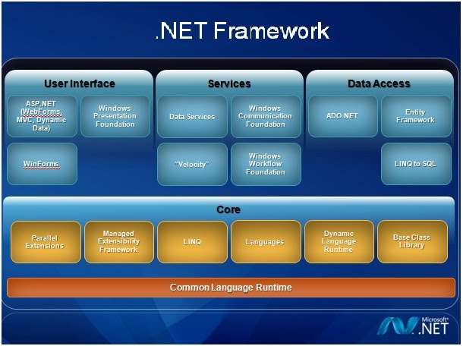](https://sites.google.com/site/niitdotnet2011/-net-framework/.net.jpg?attredirects=0)

***2. NET Framework class library***

NET Framework class library cung cấp thư viện lập trình như cho ứng dụng, cơ sở dữ liệu, dịch vụ web...

* **Base class library – thư viện các lớp cơ sở**

Đây là thư viện các lớp cơ bản nhất, được dùng trong khi lập trình hay bản thân những người xây dựng **.NET Framework** cũng phải dùng nó để xây dựng các lớp cao hơn. Ví dụ các lớp trong thư viện này là **String**, **Interger**, **Exception**, …

* **ADO.NET và XLM**

Bộ thư viện này gồm các lớp dùng để xử lý dữ liệu. **ADO.NET** thay thế **ADO** để trong việc thao tác với các dữ liệu thông thường. Các lớp đối tượng **XML** được cung cấp để bạn xử lý các dữ liệu theo định dạng mới : **XML**. Các ví dụ cho bộ thư viện này là **SqlDataAdapter**, **SqlCommand**, **DataSet**, **XMLReader**, **XMLWriter**, …

* **ASP.NET**

Ứng dụng Web xây dựng bằng **ASP.NET** tận dụng được toàn bộ khả năng của **.NET Framework**. Bên cạnh đó là một phong cách lập trình mới mà Microsoft đặt cho nó một tên gọi là **code behind**. Đây là cách mà lập trình viên xây dựng các ứng dụng **Windows based** thường sử dụng – giao diện và lệnh được tách tiêng. Tuy nhiên, nếu bạn đã từng quen với việc lập trình ứng dụng web, đây là việc mà bạn giải phóng khỏi các lệnh HTML.

  Sự xuất hiện của **ASP.NET** làm cân xứng giữa quá trình xây dựng ứng dụng trên Windows và Web. **ASP.Net** cung cấp một bộ các **Server Control** để lập trình viên bắt sự kiện và xử lý dữ liệu của ứng dụng như đang làm việc với ứng dụng của Windows. Nó cũng cho phép bạn chuyển một ứng dụng trước đây viết chỉ chạy trên Windows thành một ứng dụng Web khá dễ dàng. Ví dụ cho các lớp trong thư viện này là **WebControl**, **HTML Control**, …

* **Web services**

**Web services** là các dịch vụ được cung cấp qua Web (hay Internet). Dịch vụ được coi là **Web service** không nhằm vào người dùng mà nhằm vào người xây dựng phần mềm. **Web services** có thể dùng để cung cấp các dữ liệu hay một chức năng tính toán.

* **Windows form**

Bộ thư viện về **Windows form** gồm các lớp đối tượng dành cho việc xây dựng các ứng dụng **Windows based**. Việc xây dựng ứng dụng loại này vẫn được hỗ trợ tốt từ trước đến nay bởi các công cụ và ngôn ngữ lập trình của Microsoft. Giờ đây, ứng dụng chỉ chạy trên Windows sẽ có thể làm việc với ứng dụng Web dựa vào **Web service**. Ví dụ về các lớp trong thư viện này là **Form**, **UserControl**, …

#### 2.1.1.2 Ngôn ngữ lập trình C#:

Ngôn ngữ C# khá đơn giản, khoảng 80 từ khóa và khoảng hơn mười kiểu dữ liệu được soạn sẵn. C# có ý nghĩa cao khi nó thực thi những khái niệm lập trình hiện đại. C# bao gồm tất cả những gì hỗ trợ cho cấu trúc, thành phần component, lập trình hướng đối tượng. Những tính chất đó hiện diện trong một ngôn ngữ lập trình hiện đại. C# được xây dựng trên 2 nền tảng ngôn ngữ mạnh nhất là C++ và Java.

C# được phát triển bởi đội ngũ kỹ sư của Microsoft, trong đó người dẫn đầu là Anders Hejlsberg và Scott Wiltamuth. Phần cốt lõi của các ngôn ngữ lập trình hướng đối tượng là sự hỗ trợ của nó cho việc định nghĩa và làm việc cho những lớp. Những lớp thì định nghĩa những kiểu dữ liệu mới, cho phép người phát triển mở rộng ngôn ngữ để tạo mô hình tốt hơn giải quyết vấn đề. Ngôn ngữ C# chứa những từ khóa cho việc khai báo những kiểu lớp đối tượng mới và những phương thức hay thuộc tính của lớp, và cho việc thực thi đóng gói, kế thừa, đa hình, ba thuộc tính cơ bản của ngôn ngữ lập trình hướng đối tượng.

Trong ngôn ngữ C# mọi thứ liên quan đến khai báo đều được tìm thấy trong phần khai báo của nó. Định nghĩa một lớp của C# không đòi hỏi phải chia ra tập tin header và tập tin nguồn giống như ngôn ngữ C++. Ngôn ngữ C# hỗ trợ kiểu XML, cho phép chèn các tag XML để phát sinh tự động các document cho lớp.

C# cũng hỗ trợ giao diện Interface, nó được xem như một cam kết với một lớp cho những dịch vụ mà giao diện quy định. Trong ngôn ngữ C#, một lớp chỉ có thể kế thừa duy nhất từ một lớp cha, tức là không cho đa kế thừa như trong ngôn ngữ C++, tuy nhiên một lớp có thể thực thi nhiều giao diện.

Trong ngôn ngữ C#, những cấu trúc được hỗ trợ, nhưng khái niệm về ngữ nghĩa của nó thay đổi khác với C++. Trong C#, một cấu trúc được giói hạn, là kiểu dữ liệu nhỏ gọn và khi tạo thể hiện thì nó yêu cầu ít hơn về hệ điều hành và bộ nhớ so với một lớp. Một cấu trúc thì không thể được kế thừa từ một lớp. Metadata mô tả cho một lớp, bao gồm những phương thức và những thuộc tính của nó, cũng như những sự bảo mật cần thiết và những thuộc tính khác. Mã nguồn chứa đựng những logic cần thiết để thực hiện những chức năng của nó. Do vậy, một lớp được biên dịch như là một khối self-contained, nên môi trường hosting biết được cách đọc Matadata của một lớp và mã nguồn cần thiết mà không cần những thông tin khác để sử dụng nó.

Ngôn ngữ này hỗ trợ việc truy cập bộ nhớ trực tiếp sử dụng kiểu con trỏ của C++ và từ khóa cho dấu ngoặc trong toán tử. Các mã nguồn này là không an toàn. Và bộ giải phóng bộ nhớ tự động của CLR sẽ không thực hiện việc giải phóng những đối tượng tham chiếu bằng sử dụng con trỏ cho đến khi chúng được giải phóng.

Ưu điểm của ngôn ngữ C#:

◾ Ngôn ngữ đơn giản.

◾ Ngôn ngữ hiện đại.

◾ Ngôn ngữ hướng đối tượng.

◾ Ngôn ngữ mạnh mẽ và mềm dẻo.

◾ Ngôn ngữ có ít từ khóa.

◾ Ngôn ngữ hướng module.

◾ Ngôn ngữ phổ biến.

### 2.1.2 Tổng quan về hệ quản trị cơ sở dữ liệu SQL Server:

Phiên bản đầu tiên của Microsoft SQL Server ra đời đầu tiên vào năm 1989 cho các hệ điều hành chạy 16 bít với SQL Server phiên bản 1.0 và tiếp tục phát triển cho tới ngày nay.

SQL Server của Microsoft được thị trường chấp nhận rộng rãi kể từ version 6.5. Sau đó Microsoft đã cải tiến và hầu như viết lại một engine mới cho SQL Server 7.0. Cho nên có thể nói từ version 6.5 lên version 7.0 là một  bước nhảy vọt. Có một số đặc tính của SQL Server 7.0 không tương thích với version 6.5. Trong khi đó từ Version 7.0 lên version 8.0 (SQL Server 2000) thì những cải tiến chủ yếu là mở rộng các tính năng về web và làm cho SQL Server 2000 đáng tin cậy hơn.

Một điểm đặc biệt đáng lưu ý ở phiên bản 2000 là **Multiple-Instance**. Tức là bạn có thể cài dặt phiên bản 2000 chung với các phiên bản trước mà không cần phải gỡ chúng. Nghĩa là bạn có thể chạy song song version 6.5 hoặc 7.0 với phiên bản 2000 trên cùng một máy (điều này không thể xảy ra với các phiên bản trước đây). Khi đó phiên bản cũ trên máy bạn là **Default Instance** còn phiên bản 2000 mới vừa cài sẽ là **Named Instance**.

Từ tháng 10 năm 2016, các phiên bản sau được Microsoft hỗ trợ:

* SQL Server 2008 R2
* SQL Server 2012
* SQL Server 2014
* SQL Server 2016

Phiên bản hiện tại là Microsoft SQL Server 2016, xuất bản vào ngày 1/6/2016.

SQL Server 2016 chỉ hỗ trợ cho các bộ vi xử lý 64 bít.

SQL Server là một hệ quản trị cơ sở dữ liệu quan hệ (Relational Database Management System (RDBMS) ) sử dụng câu lệnh SQL (**Transact-SQL)**để trao đổi dữ liệu giữa máy Client và máy cài SQL Server. Một RDBMS bao gồm databases, database engine và các ứng dụng dùng để quản lý dữ liệu và các bộ phận khác nhau trong RDBMS.

SQL Server được tối ưu để có thể chạy trên môi trường cơ sở dữ liệu rất lớn (Very Large Database Environment) lên đến Tera-Byte và có thể phục vụ cùng lúc cho hàng ngàn user. SQL Server có thể kết hợp “ăn ý” với các server khác như Microsoft Internet Information Server (IIS), E-Commerce Server, Proxy Server….

Một vài ấn bản SQL Server:

* **Enterprise** : chứa tất cả cá đặc điểm nổi bật của SQL Server, bao gồm nhân bộ máy cơ sở dữ liệu và các dịch vụ đi kèm cùng với các công cụ cho tạo và quản lý phân cụm SQL Server. Nó có thể quản lý các CSDL lớn tới 524 [petabytes](https://en.wikipedia.org/wiki/Petabyte) và đánh địa chỉ 12 [terabytes](https://en.wikipedia.org/wiki/Terabyte) bộ nhớ và hỗ trợ tới 640 bộ vi xử lý(các core của cpu)
* **Standard** : Rất thích hợp cho các công ty vừa và nhỏ vì giá thành rẻ hơn nhiều so với Enterprise Edition, nhưng lại bị giới hạn một số chức năng cao cấp (advanced features) khác, edition này có thể chạy tốt trên hệ thống lên đến 4 CPU và 2 GB RAM.
* **Developer** : Có đầy đủ các tính năng của Enterprise Edition nhưng được chế tạo đặc biệt như giới hạn số lượng người kết nối vào Server cùng một lúc…. Ðây là phiên bản sử dụng cho phát triển và kiểm tra ứng dụng. Phiên bản này phù hợp cho các cá nhân, tổ chức xây dựng và kiểm tra ứng dụng
* **Workgroup**: ấn bản SQL Server Workgroup bao gồm chức năng lõi cơ sở dữ liệu nhưng không có các dịch vụ đi kèm. Chú ý phiên bản này không còn tồn tại ở SQL Server 2012.
* **Express**: SQL Server Express dễ sử dụng và quản trị cơ sở dữ liệu đơn giản. Được tích hợp với Microsoft Visual Studio, nên dễ dàng để phát triển các ứng dụng dữ liệu, an toàn trong lưu trữ, và nhanh chóng triển khai. SQL Server Express là phiên bản miễn phí,  không giới hạn về số cơ ở dữ liệu hoặc người sử dụng, nhưng nó chỉ dùng cho 1 bộ vi xử lý với 1 GB bộ nhớ và 10 GB file cơ sở dữ liệu. SQL Server Express là lựa chọn tốt cho những người dùng chỉ cần một phiên bản SQL Server 2005 nhỏ gọn, dùng trên máy chủ có cấu hình thấp, những nhà phát triển ứng dụng không chuyên hay những người yêu thích xây dựng các ứng dụng nhỏ.

SQL Server được cấu tạo bởi nhiều thành phần như Database Engine, Reporting Services, Notification Services, Integration Services, Full Text Search Service…. Các thành phần này khi phối hợp với nhau tạo thành một giải pháp hoàn chỉnh giúp cho việc lưu trữ và phân tích dữ liệu một cách dễ dàng.

[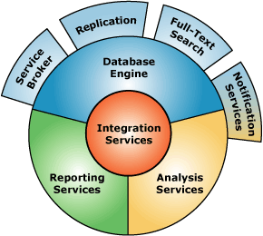](http://timoday.edu.vn/wp-content/uploads/2016/11/ThanhPhanSQLServer.gif)

**Database Engine**

* Cái lõi của SQL Server:
* Ðây là một engine có khả năng chứa data ở các quy mô khác nhau dưới dạng table và support tất cả các kiểu kết nối (data connection) thông dụng của Microsoft như
* ActiveX Data Objects (ADO), OLE DB, and Open Database Connectivity (ODBC).
* Ngoài ra nó còn có khả năng tự điều chỉnh (tune up) ví dụ như sử dụng thêm các tài nguyên (resource) của máy khi cần và trả lại tài nguyên cho hệ điều hành khi một user log off.

**Replication**

* Cơ chế tạo bản sao (Replica):
* Giả sử bạn có một database dùng để chứa dữ liệu được các ứng dụng thường xuyên cập nhật. Một ngày đẹp trời bạn muốn có một cái database giống y hệt như thế trên một server khác để chạy báo cáo (report database) (cách làm này thường dùng để tránh ảnh hưởng đến performance của server chính). Vấn đề là report server của bạn cũng cần phải được cập nhật thường xuyên để đảm bảo tính chính xác của các báo cáo. Bạn không thể dùng cơ chế back up and restore trong trường hợp này. Thế thì bạn phải làm sao? Lúc đó cơ chế replication của SQL Server sẽ được sử dụng để bảo đảm cho dữ liệu ở 2 database được đồng bộ (synchronized). Replication sẽ được bàn kỹ trong bài 12

**Integration Services (DTS)**

* Integration Services là một tập hợp các công cụ đồ họa và các đối tượng lập trình cho việc di chuyển, sao chép và chuyển đổi dữ liệu.
* Nếu bạn làm việc trong một công ty lớn trong đó data được chứa trong nhiều nơi khác nhau và ở các dạng khác nhau cụ thể như chứa trong Oracle, DB2 (của IBM), SQL Server, Microsoft Access….Bạn chắc chắn sẽ có nhu cầu di chuyển data giữa các server này (migrate hay transfer) và không chỉ di chuyển bạn còn muốn định dạng (format) nó trước khi lưu vào database khác, khi đó bạn sẽ thấy DTS giúp bạn giải quyết công việc trên dễ dàng.

**Analysis Services**

* Một dịch vụ phân tích dữ liệu rất hay của Microsoft
* Dữ liệu (Data) chứa trong database sẽ chẳng có ý nghĩa gì nhiều nếu như bạn không thể lấy được những thông tin (Information) bổ ích từ đó. Do đó Microsoft cung cấp cho bạn một công cụ rất mạnh giúp cho việc phân tích dữ liệu trở nên dễ dàng và hiệu quả bằng cách dùng khái niệm hình khối nhiều chiều (multi-dimension cubes) và kỹ thuật “khai phá dữ liệu” (data mining).

**Notification Services**

* Dịch vụ thông báo Notification Services là nền tảng cho sự phát triển và triển khai các ứng dụng tạo và gửi thông báo. Notification Services có thể gửi thông báo theo địch thời đến hàng ngàn người đăng ký sử dụng nhiều loại thiết bị khác nhau.

**Reporting  Services**

* Reporting Services bao gồm các thành phần server và client cho việc tạo, quản lý và triển khai các báo cáo. Reporting Services cũng là nền tảng cho việc phát triển và xây dựng các ứng dụng báo cáo.

**Full Text Search Service**

* Dịch vụ SQL Server Full Text Search là một dịch vụ đặc biệt cho đánh chỉ mục và truy vấn cho dữ liệu văn bản không cấu trúc được lưu trữ trong các CSDL SQL Server. Đánh chỉ mục với Full Text Search có thể dduwowcj tạo trên bất kỳ cột dựa trên dữ liệu văn bản. Nó sẽ rất hiệu quả cho việc tìm các sử dụng toán tử LIKE trong SQL với trường hợp tìm văn bản.

**Service Broker**

* Được sử dụng bên trong mỗi Instance, là môi trường lập trình cho việc các ứng dụng nhảy qua các Instance. Service Broker giao tiếp qua giao thức TCP/IP và cho phép các component khác nhau có thể được đồng bộ cùng nhau theo hướng trao đổi các message. Service Broker chạy như một phần của bộ máy cơ sở dữ liệu, cung cấp một nền tảng truyền message tin cậy và theo hàng đợi cho các ứng dụng SQL Server.

### 2.1.3 Tổng quan về cấu trúc đề thi bằng lái A1 lý thuyết:

Hình thức : Trắc nghiệm 4 đáp án A, B, C, D.

• Công cụ : Phần mềm thi trắc nghiệm trên máy tính.

• Cấu trúc : 20 câu hỏi được trích trong bộ 150 câu hỏi thi bằng lái xe máy A1.

✓ 10 câu về Luật giao thông đường bộ.

✓ 5 câu về sa hình.

✓ 5 câu về hệ thống Biển báo giao thông.

• Thời gian làm bài : 15 phút. Trung bình 40 giây 1 câu hỏi.

• Điều kiện vượt qua bài thi Lý thuyết : Trả lời đúng 16/20 câu hỏi trong thời gian quy định.

• Kết quả hiển thị ngay sau khi hoàn thành bài thi.

• Nếu không vượt qua bài thi lý thuyết sẽ thông báo không được phép thi bài thi thực hành.

### 2.1.4 Xác định yêu cầu:

#### 2.1.4.1 Yêu cầu hệ thống:

Hỗ trợ người dùng thi thử trên máy tính trước khi thi chính thức.

Hệ thống có hệ quản trị cơ sở dữ liệu đủ lớn để đáp ứng số lượng lớn người tham gia sử dụng phần mềm.

Máy chủ có cấu hình mạnh đủ để tính toán, xử lý, lưu trữ chính xác và bảo mật cao.

Dữ liệu có sự đồng bộ.

Các nhóm đối tượng được phân quyền chặt chẽ theo chức năng.

Hệ thống đưa ra được kết quả thi và bảng điểm cho người dùng.

Hệ thống đưa ra bảng đáp án cho người dùng.

Đảm bảo tính bảo mật thông tin cá nhân người dùng cao.

#### 2.1.4.2 Yêu cầu chức năng:

* Đăng nhập: cho phép người dùng vào hệ thống để làm bài.
* Thêm: thêm câu hỏi và đáp án.
* Sửa: thay đổi đáp án đã làm hoặc thông tin cá nhân.
* Xóa: người quản trị xóa các câu hỏi và đáp án.
* Lưu: được dữ liệu đã chỉnh sửa lên cơ sở dữ liệu.
* Xuất: bảng kết quả thi và bảng đáp án của người dùng.
* Thoát: ra khỏi phần mềm chương trình.

## 2.2 Mô hình giải pháp:

### 2.2.1 Sơ đồ phân rã chức năng (BFD):

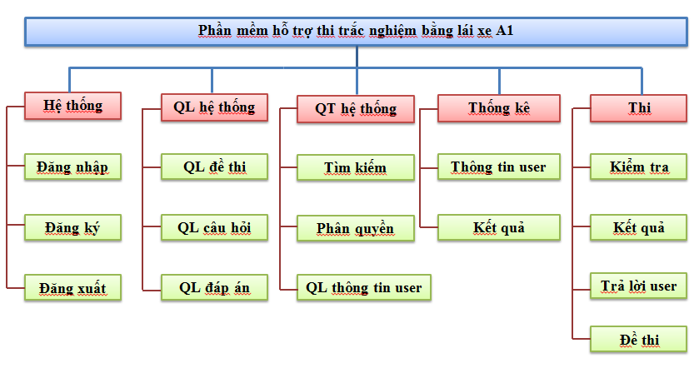

### 2.2.2 Sơ đồ xử lý luồng dữ liệu (DFD):

Thi

Chức năng

Kết quả

Người dùng

Câu hỏi

Danh sách thi

Quyền

### 2.2.3 Sơ đồ ngữ cảnh:

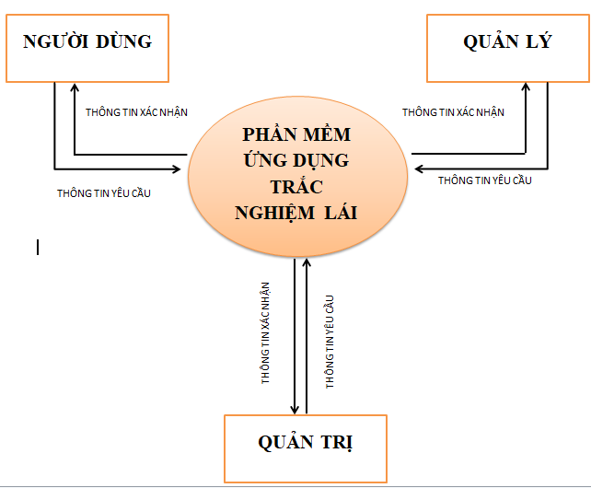

### 2.2.4 Sơ đồ thực thể kết hợp (ERD):

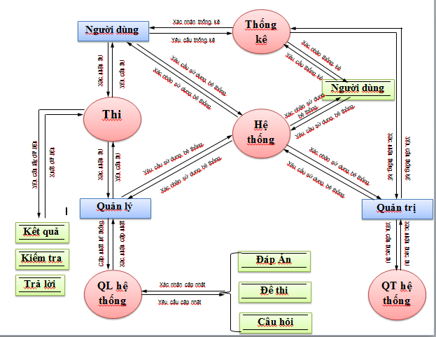

### 2.2.5 Mô hình dữ liệu quan hệ:

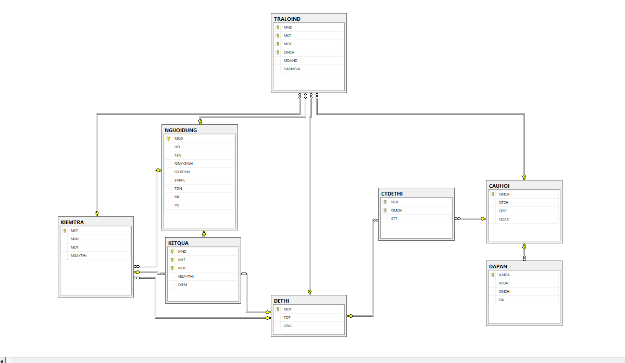

### 2.2.6 Lược đồ cơ sở dữ liệu:

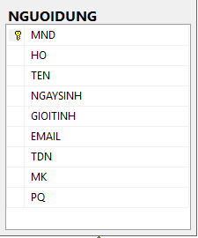

**Table: NGUOIDUNG**

|  |  |  |  |  |  |
| --- | --- | --- | --- | --- | --- |
| STT | Tên Thuộc Tính | Kiểu DL | MGT | Ràng Buộc | Ý Nghĩa |
| 1 | MND | int |  | PK(Khóa Chính ) | Mã Người Dùng để phân biệt |
| 2 | Ho | nvarchar | 30 | Not Null | Họ người dùng |
| 3 | Ten | nvarchar | 7 | Not Null | Tên người dùng |
| 4 | Ngaysinh | smalldatetime |  |  | Ngày sinh |
| 5 | Gioitinh | nvarchar | 4 | Not Null | Giới tính người dùng |
| 6 | Email | nvarchar | 30 | Not Null | Địa chỉ email người dùng |
| 7 | TDN | nvarchar | 15 | Not Null | Tên Đăng Nhập |
| 8 | MK | nvarchar | 15 | Not Null | Mật Khẩu |
| 9 | PQ | char | 1 | NULL | Phân Quyền |

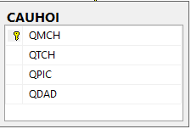

**Table: CAUHOI**

|  |  |  |  |  |  |
| --- | --- | --- | --- | --- | --- |
| STT | Tên Thuộc Tính | Kiểu DL | MGT | Ràng Buộc | Ý Nghĩa |
| 1 | QMCH | int |  | PK ( Khóa Chính ) | Mã Câu Hỏi |
| 2 | QTCH | ntext |  | Not Null | Thông Tin Câu Hỏi |
| 3 | QPIC | Image |  | NULL | Hình ảnh câu hỏi sa hình |
| 4 | QDAD | varchar | 4 | Not Null | Mã Đáp Án Đúng |

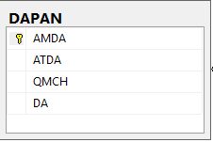

**Table: DAPAN**

|  |  |  |  |  |  |
| --- | --- | --- | --- | --- | --- |
| STT | Tên Thuộc Tính | Kiểu DL | MGT | Ràng Buộc | Ý Nghĩa |
| 1 | AMDA | varchar | 5 | PK ( Khóa Chính ) | Mã Đáp Án |
| 2 | ATDA | ntext |  | Not Null | Thông Tin Đáp Án |
| 3 | QMCH | int |  | FK ( Khóa Ngoại ) | Mã Câu Trả Lời |
| 4 | DA | Char | 1 | Not Null | Đáp Án (A,B,C,D) |

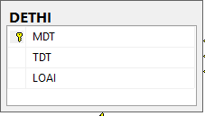

**Table:DETHI**

|  |  |  |  |  |  |
| --- | --- | --- | --- | --- | --- |
| STT | Tên Thuộc Tính | Kiểu DL | MGT | Ràng Buộc | Ý Nghĩa |
| 1 | MDT | varchar | 5 | PK ( Khóa Chính ) | Mã Đề Thi |
| 2 | TDT | nvarchar | 5 | Not Null | Tên Đề Thi ( Chính Thức, Minh Họa) |
| 3 | Loai | bit |  | Not Null | Loại Đề Thi |

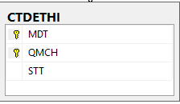

**Table: CTDETHI**

|  |  |  |  |  |  |
| --- | --- | --- | --- | --- | --- |
| STT | Tên Thuộc Tính | Kiểu DL | MGT | Ràng Buộc | Ý Nghĩa |
| 1 | MDT | varchar(5) |  | FK ( Khóa Ngoại ) | Mã Đề Thi |
| 2 | QMCH | int |  | FK ( Khóa Ngoại ) | Mã Câu Hỏi |
| 3 | STT | int |  | Not Null | Số thứ tự câu hỏi |

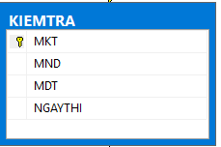

**Table: Kiemtra**

|  |  |  |  |  |  |
| --- | --- | --- | --- | --- | --- |
| STT | Tên Thuộc Tính | Kiểu DL | MGT | Ràng Buộc | Ý Nghĩa |
| 1 | MKT | int |  | PK ( Khóa Chính ) | Mã Kiểm Tra |
| 2 | MND | int |  | FK ( Khóa Ngoại ) | Mã Người Dùng để phân biệt |
| 3 | MDT | varchar(5) |  | FK ( Khóa Ngoại ) | Mã Đề Thi |
| 4 | NGAYTHI | smalldatetime |  |  | Ngày thi |

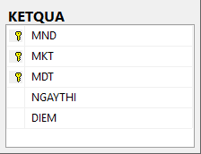

**Table: KETQUA**

|  |  |  |  |  |  |
| --- | --- | --- | --- | --- | --- |
| STT | Tên Thuộc Tính | Kiểu DL | MGT | Ràng Buộc | Ý Nghĩa |
| 1 | MND | int |  | FK ( Khóa Ngoại ) | Mã Người Dùng để phân biệt |
| 2 | MKT | int |  | FK ( Khóa Ngoại ) | Mã Kiểm Tra |
| 3 | MDT | varchar(5) | 5 | FK ( Khóa Ngoại ) | Mã Đề Thi |
| 4 | NGAYTHI | smalldatetime |  | Not Null | Ngày thi |
| 5 | DIEM | int |  | Not Null | Số câu đúng |

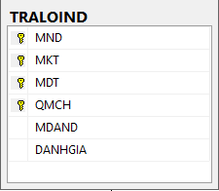

|  |  |  |  |  |  |
| --- | --- | --- | --- | --- | --- |
| STT | Tên Thuộc Tính | Kiểu DL | MGT | Ràng Buộc | Ý Nghĩa |
| 1 | MND | int |  | FK ( Khóa Ngoại ) | Mã Người Dùng để phân biệt |
| 2 | MKT | int |  | FK ( Khóa Ngoại ) | Mã Kiểm Tra |
| 3 | MDT | varchar | 5 | FK ( Khóa Ngoại ) | Mã Đề Thi |
| 4 | MDAND | char | 1 | Not Null | Mã Đáp Án Người Dùng |
| 5 | DanhGia | varchar | 5 | Not Null | Đánh Giá |

# CHƯƠNG 3: THIẾT KẾ PHẦN MỀM

## 3.1 Các thành phần của hệ thống:

## 3.2 Thiết kế giao diện hệ thống:

### 3.2.1 Form đăng nhập:

Người dùng sử dụng tên đăng nhập và mật khẩu, chọn « Đăng nhập » để vào tài khoản cá nhân của mình.

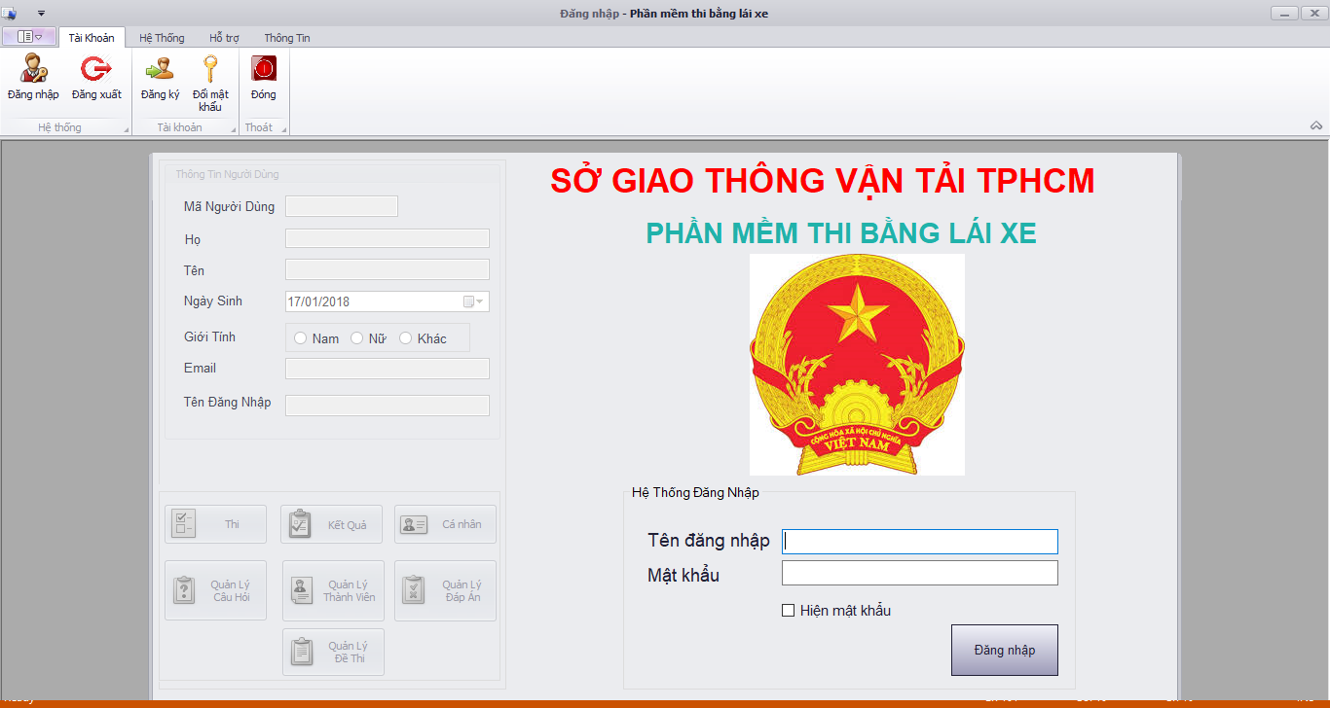

### 3.2.2 Form Giao diện chính:

* Form giao diện chính bao gồm có form đăng nhập.
* Form bao gồm có thông tin người dùng như: Mã người dùng, Họ, Tên, Ngày sinh, Giới tính, Email, Tên đăng nhập.
* Form bao gồm các chức năng cho người dùng chọn lựa như Thi, Kết quả, Cá nhân.
* Form bao gồm các chức năng cho quản trị và quản lí chọn lựa như Quản lí đề thi, Quản lí đáp án, Quản lí câu hỏi, Quản lí thành viên.
* Sau khi chọn vào lệnh sẽ mở ra tab mới.
* Nút lệnh Đăng xuất có chức năng thoát khỏi tài khoản đang sử dụng và quay về giao diện đăng nhập.
* Nút lệnh Thoát có chức năng thoát khỏi phần mềm và cần được sự xác nhận của chủ tài khoản.
* Nút lệnh Đổi mật khẩu có chức năng giúp người dùng thay đổi mật khẩu tài khoản cá nhân.



### 3.2.3 Form thi:

* 20 câu hỏi được hiển thị lần lượt bên trái.
* Thời gian đếm ngược từ 15 phút.
* Có 4 đáp án A, B, C, D trong ô vuông.
* Khi chọn đáp án sẽ hiện dấu stick trong ô vuông là đáp án đã được chọn.
* 4 nút lệnh Đàu, Trước, Tiếp, Cuối để người dùng có thể đến câu hỏi mong muốn.
* Sau mỗi câu làm bài phải chọn nút lệnh Lưu kết quả thì kết quả mới được hệ thống ghi nhận lại.
* Nút lệnh Xem trước để hiển thi những đáp án đã chọn.
* Nút lệnh Hoàn thành để kết thúc bài thi và sau đó điểm số sẽ xuất lên trên màn hình.

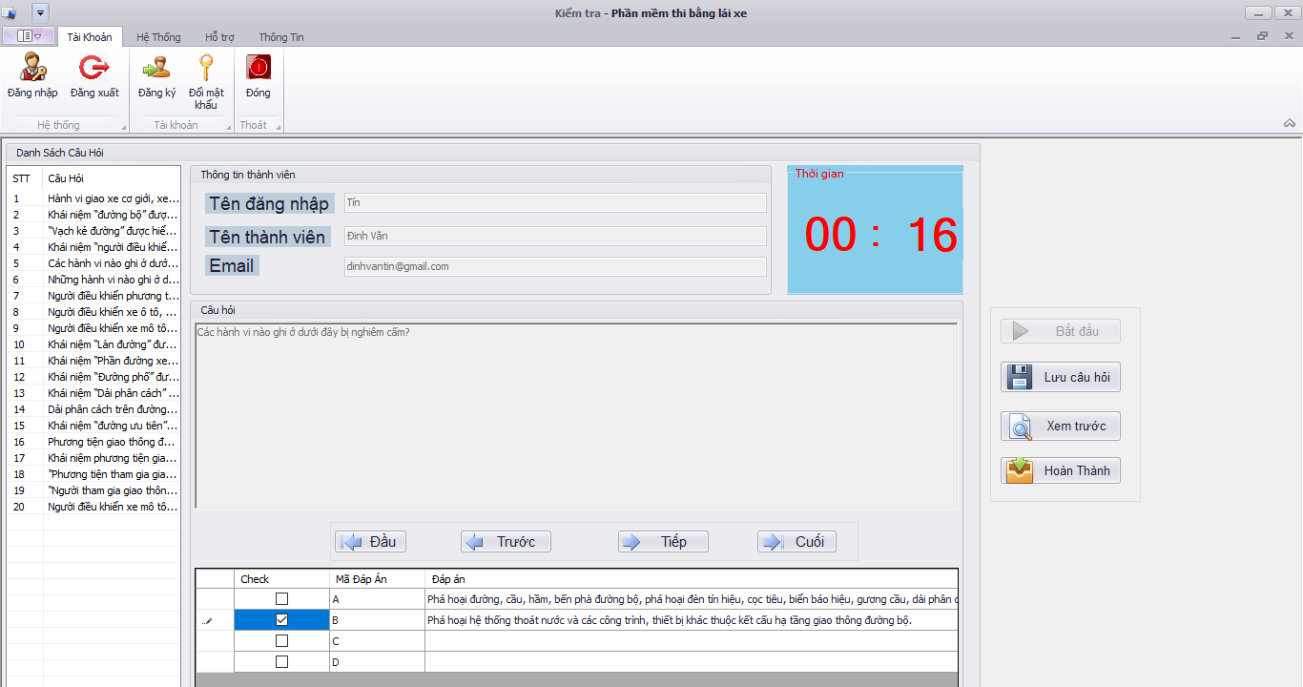

### 3.2.4 Form kết quả chi tiết

* Mỗi câu hỏi sẽ hiển thị đáp án đúng của câu hỏi, câu trả lời của người dùng. Qua đó hiển thị người dùng trả lời Đúng hay Sai.
* Một Tab nhỏ hiển thị số câu trả lời đúng trên tổng số các câu hỏi của bộ đề.
* Điểm số được hiển thị trên góc phải phía trên giao diện.
* Các nút lệnh Đầu, Trước, Tiếp, Cuối giúp người dùng chọn nhanh 1 số câu hỏi.

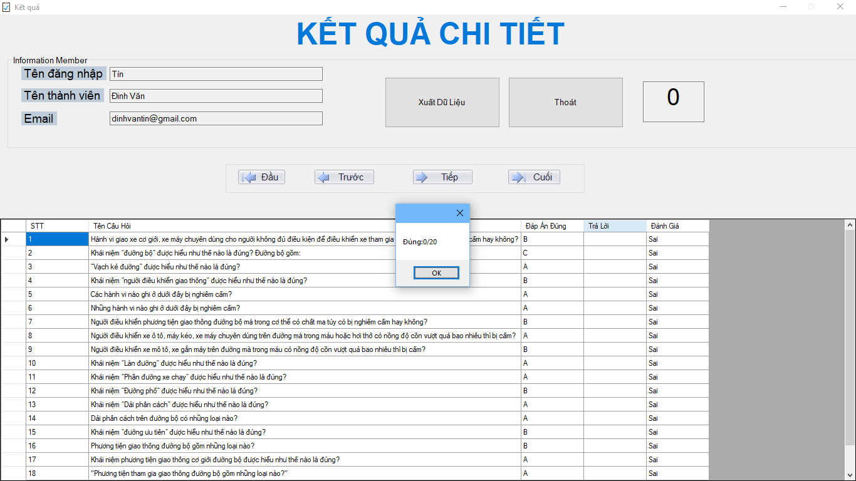

### 3.2.5 Form tạo tài khoản mới:

* Giúp người dùng lần đầu sử dụng tạo tài khoản mới.
* Các yêu cầu bao gồm Họ, tên, ngày sinh ( được định dạng ở dạng lịch), giới tính, email, tên đăng nhập, mật khẩu, nhập lại mật khẩu lần 2 để xác nhận tính chính xác.
* Nút lệnh Tạo để thực thi lệnh.
* Nút lệnh Thoát để thoát ra khỏi Tab Tạo tài khoản mới.

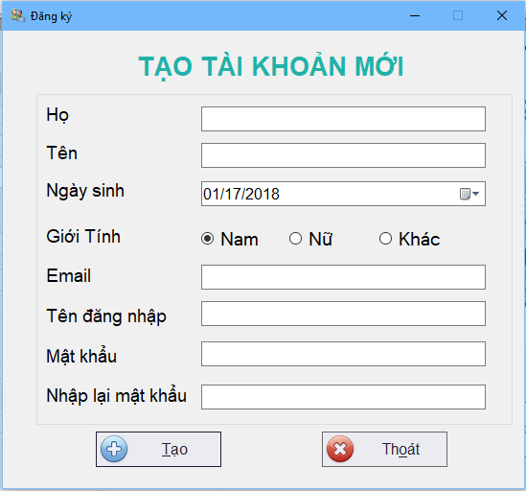

### 3.2.6 Form chỉnh sửa câu hỏi

Cho phép người dùng nhập Chọn ngày thi và Mã đề thi.

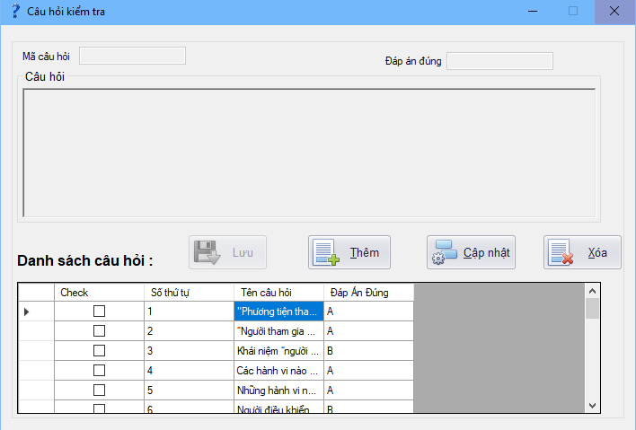

### 3.2.7 Form kiểm tra

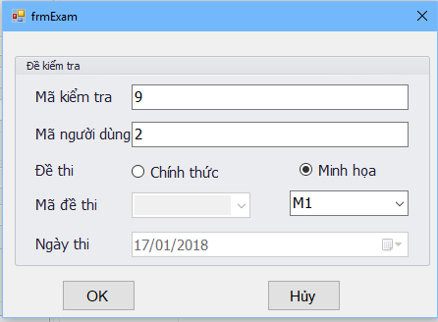

### 3.2.8 Form đổi mật khẩu

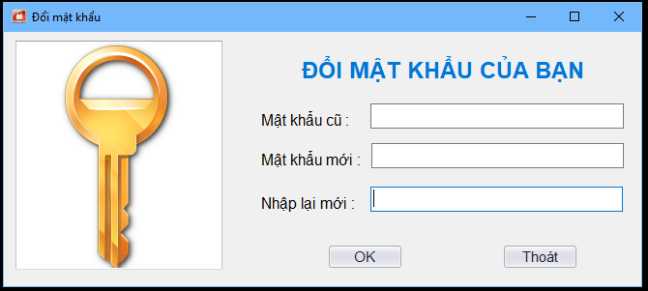

### 3.2.9 Form quản lí đáp án

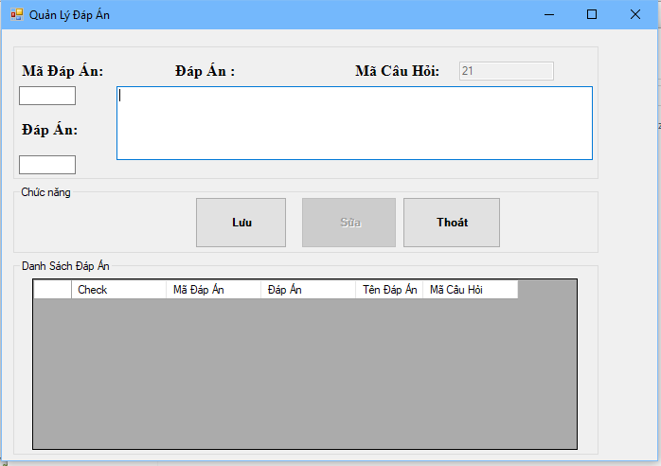

# CHƯƠNG 4: KẾT LUẬN

## 4.1 Những vấn đề đã giải quyết

* + Xây dựng được phần mềm hỗ trợ thi trắc nghiệm bằng lái xe A1 để người dùng có thể sử dụng để luyện thi trắc nghiệm lý thuyết trước khi thi thực tế.
  + Cài đặt thành công và chạy thành công phần mềm.
  + Sau khi đóng gói có thể chạy trên những thiết bị máy tính khác.
  + Thiết kế giao diện trực quan sinh động, dễ hiểu và dễ sử dụng cho người lần đầu sử dụng.

# Form có tính chính xác cao trong đáp án và thực thi câu lệnh.

## 4.2 Những vấn đề chưa được giải quyết

* Các chức năng chưa hoàn thiện và còn nhiều thiếu sót.
* Thao tác trên các chức năng chưa thuận tiện nhiều.
* Đáp án chỉ lưu 1 đáp án, chưa lưu được nhiều đáp án.
* Giao diện chưa được tối ưu,bố cục còn nhiều đơn giản.
* Chưa có các câu hỏi hình ảnh, mô hình sa bàn.
* Đề thi chưa hoàn thiện về mặt quản lý( thêm, xóa, sửa).
* CSDL chưa được tối ưu hóa hoàn toàn.
* Phân quyền chưa được hoàn thiện về phân chia người dùng( chỉ phân được 2 đối tượng là người dùng và quản lý).

## 4.3 Hướng phát triển trong tương lai:

* + Thêm mục giới thiệu các hình thức khi thi bằng lái, yêu cầu khi thi bằng lái, …
  + Khắc phục những hạn chế hiện tại, có thể cải tiến và nâng cấp cho người dùng.
  + Thêm các clip hướng dẫn sử dụng phần mềm thi.
  + Phát triển form cho phép người dùng đóng góp các câu hỏi, hình ảnh.
  + Phát triển form cho phép chạy trên nền ứng dụng điện thoại.

# TÀI LIỆU THAM KHẢO

# Tài Liệu.vn: <http://tailieu.vn/tag/lap-trinh-windows-form-voi-c-.html>.

# HowKteam: http://www.howkteam.vn/course/lap-trinh-winform-co-ban-27.

Website: <https://www.youtube.com/watch?v=QA5Al_xR7Zo&t=87s>

Website: <https://goo.gl/NttCd7>

Website: <http://svtm.edu.vn/gioi-thieu-ve-sql-server/>

Website: <https://vi.wikipedia.org/wiki/SQL>

Website: <https://vi.wikipedia.org/wiki/C_th%C4%83ng>

**ĐÁNH GIÁ PHẦN CÔNG CÔNG VIỆC**

|  |  |  |
| --- | --- | --- |
| **Họ và tên** | **Báo cáo** | **Phần mềm** |
| Đinh Công Hân | 40% | 60% |
| Trần Hồng Hải | 30% | 20% |
| Vũ Hoàng Thiên | 30% | 20% |

|  |  |  |
| --- | --- | --- |
| **Họ và tên** | **Báo cáo** | **Phần mềm** |
| Đinh Công Hân | Mô tả yêu cầu, sơ đồ phân rã chức năng, sơ đồ thực thể kết hợp, mô tả thiết kế phần mềm. | CSDL  Giao diện: thi, đăng nhập, đăng ký |
| Trần Hồng Hải | Mô tả yêu cầu, tổng quan báo cáo | Giao diện: câu hỏi, trả lời; report |
| Vũ Hoàng Thiên | Mô tả yêu cầu, sơ đồ luồng dữ liệu | Giao diện: UI, icon.  Chức năng chuyển ngôn ngữ, |